一、要点
1、配置依赖
2、配置配置文件
二、配置依赖
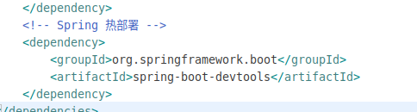

三、配置文件配置
